الاسم..................................................................................................
السؤال الأول :_اختاري الإجابة الصحيحة :_
- اصغر دول شبه جزيرة العرب مساحة :_
*اليمن * السعودية * البحرين
2- مناخ دول شبه جزيرة العرب .....بشكل عام
*بارد * صحراوي * ممطر
3- شبه جزيرة العرب تقع في................ من قارة آسيا
- * الجنوب الغربي * الشمال *الشرق

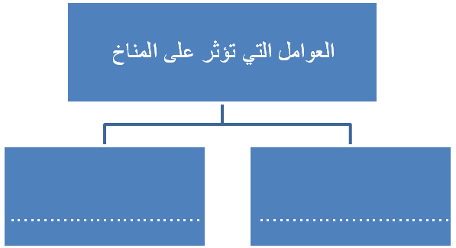
السؤال الثاني :_ ِا) أكملي الشكل التالي :_



ب) اكملي العبارة التالية :_
لدول شبه جزيرة العرب اهمية لعدة اسباب منها :_
..............................................................................

